קובי אפללו
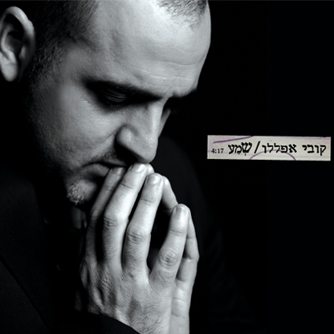
שמע
מילים ולחן: קובי אפללו
שיר הנושא מתוך האלבום החדש
לאחר שלושה סינגלים שיצאו- "צחורת כנף" ,"חצי אדם" ו "שמרי עליי" שהפכו ללהיטים בתחנות הרדיו , האלבום שיצא לחנויות במרץ האחרון וזכה לביקורות נלהבות מהקהל ומהתקשורת גם יחד. כעת יוצא לאור שיר הנושא של האלבום- "שמע" שיר תפילה מיוחד ומרגש.

"אפללו הוא יוצר ומוזיקאי מאל"ף ועד ת"ו ו"שמע" הוא דיסק שהמוזיקליות נשפכת ממנו... הוא מסוג הזמרים האלו שברור שעתידם נמצא בקיסריה ומעלה. הפנייה שלו להמונים נעשית בטוב טעם ובכבוד...(עינב שיף וואלה)

"אפללו ירה לכיוון הרדיו שלושה סינגלים, אחד יותר יפה מהשני - "שמרי עליי", "צחורת כנף" ו-"חצי אדם". כשמוסיפים אליהם את שיר הנושא "שמע" ו"ענני", שהם תפילות לבורא עולם מקבלים אמן שממשיך באותו הקו ואפילו מצליח לעשות את זה יותר ממורכז מתמיד. הקול של אפללו רך מתמיד, הליווי המוזיקלי נגיש לכל אוזן.." (אסף נבו MAKO)

מאחורי אפללו כבר שני אלבומים מצליחים, שהגיעו למעמד פלטינה, ושהנפיקו להיטים רבים שהפכו לחלק בלתי נפרד מהפסקול הישראלי וקיבעו את מעמדו כאחד מהזמרים והיוצרים הטובים והמוערכים בישראל.
בעוצמה וברגש רב הוא יוצר שירים על מסעות פנימיים, על אהבה ועל אמונה. קולו הקסום והייחודי הופך את חווית ההאזנה למרגשת ובלתי נשכחת.
גם באלבום זה, בדומה לאלבומיו הקודמים קובי אחראי על רוב הלחנים והטקסטים, בשפה ובייחודיות הכל כך אופייניים לו.
ההפקה המוסיקלית הופקדה בידיו המוכשרות של המפיק והמעבד פטריק סבג.
סיבוב הופעות עם צאת האלבום החדש:
9.6- היכל התרבות פתח תקווה
14.6- אמפי עומר
30.6- היכל אומנויות הבמה הרצליה

